**1-Describa los tres criterios más importantes, a su juicio, para elegir el SGBD más apropiado.**

**Costo**

Ya que en este aspecto se basan los demás que puedan formar la gestión y mantenimiento de la base de datos, donde si es limitado, la base de datos por así decir estará funcional al 25% si es bajo el costo, si es medio estará al 50% y si es amplio el presupuesto estará al 100% ojo esta es una escala para que sea entendíble ya que así sea bajo esta base de datos estará óptima para su funcionamiento.

**Volumen de transacciones**

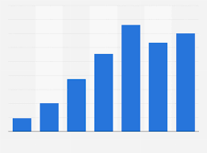Ya que por así decirlo es la cantidad de veces que se hace clic para realizar algún movimiento, ejemplo guardar un archivo en la base de datos y si llega a una hora pico donde tienes un límite de 200 transacciones por minuto y llega la hora y múltiples usuarios empiezan a realizar movimientos saturan la página y por ende se cae y el administrador tiene que volver a ponerla en marcha y esos minutos u horas son pérdidas para la empresa.

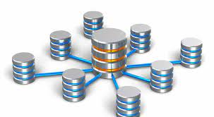**Tamaño de la base de datos**

Medir la escala y para que tipos de usuario va dirigido ya que si es una base de datos para guardar archivos en la nube y cada usuario tiene 100 GB para sus archivos y tienes una cartera de clientes de 5000 ¿que tan capaz es de soportarlo y gestionarlo?

**2-Investigue que es una base de datos en la nube.**

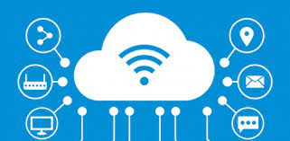**Es el hardware que se necesita para una base de datos solo que tu lo contratas por un "x" tiempo a una empresa externa, es más económico rentar lo sí es una empresa pequeña donde tu decides para que lo vas a ocupar ej. Tu escuela renta un servidor para sus alumnos y docentes donde puedan cargar sus documentos y actividades donde únicamente te preocupes por consultar que realizan tus alumnos y estén en un lugar seguro, a diferencia de comprar todo un set para servidores dónde tienes que tener un administrador activo que le dé mantenimiento constante y un lugar físico dentro de la escuela, ¿Qué elegirías tú?**

**3-identifique dos servicios que proporcionan alojamiento en la nube**

**Google fotos**

**Guardar fotos y vídeos en tu cuenta de gmail donde puedas acceder a ellos desde cualquier dispositivo que tenga esa cuenta donde tendrás limitante de espacio y beneficio de comprar más.**

**Drive**

**Similar a google fotos con el mismo beneficio solo que aquí podrás guardar archivos de tipo texto, programas y demás con la misma limitante de espacio pero podrás adquirir más rentando más espacio por mes o por año.**

**4-Indique ventajas y desventajas de los servicios de almacenamiento en la nube**

**Ventajas**

**Fácil de adquirir, puedes escoger el plan que más se adecue a lo que necesitas, te ahorras costos de mantenimiento, estabilidad de servidor.**

**Desventajas**

**Cuotas variables, si falta pago se congela tu base de datos.**

**5-Considere que su empresa requiere una gestión de transacciones mayor a 200 usuarios conectados al mismo tiempo, pero el presupuesto es limitado ¿Cuál SGBD recomendaría y por qué?**

**Que sea en la nube, buscar el plan que más se adecue a lo que voy a ocupar eh invertir el resto en un equipo de desarrolladores que proporcionen un funcionamiento óptimo a pesar de trabajarse en la nube.**